ПРОМО-МАТЕРИАЛЫ
79769-01
Машинист (кочегар) котельной, 2 разряд

Состав лекций

№ п/п | Наименование разделов, дисциплин и модулей | Всего*, страниц
1. | Экономика отрасли | 33
2. | Материаловедение | 127
3. | Техническое черчение | 83
4. | Основы электротехники | 21
5. | Слесарное дело | 42
6. | Охрана труда | 231
7. | Эксплуатация и обслуживание котлов | 227
8. | Контрольно-измерительные приборы и автоматика | 19
9. | Эксплуатация и ремонт котельных установок | 89
 | ИТОГО: | 872

1.1. Экономика отрасли
1.1.1. Экономические основы функционирования отрасли и предприятия
1.1.2. Экономические ресурсы отрасли
1.1.3. Организация (предприятие) как хозяйствующий субъект в рыночной экономике
1.1.4. Имущество и капитал
1.1.5. Основные средства
1.1.6. Оборотные средства
1.1.7. Трудовые ресурсы. Организация, нормирование и оплата труда
2.1.Материаловедение
2.1.1. Металлы и изделия из них, применяемые при изготовлении и ремонте котельных установок
2.1.2. Обмуровочные и теплоизоляционные материалы
2.1.3. Прокладочные, набивочные и вспомогательные материалы
2.2.Техническое черчение
2.2.1. Основы технического черчения
2.2.2. Чертежи, схемы и эскизы
2.2.3. Чертежи и схемы котельного оборудования
2.3. Основы электротехники
2.3.1. Основы электротехники
2.3.2. Основы электрооборудования
2.4. Слесарное дело
2.4.1. Измерения и разметка
2.4.2. Рубка, резка, правка и гибка профильного металла и труб
2.4.3. Обработка поверхности металла
2.4.4. Сверление, зенкование и развертывание отверстий, нарезание резьбы
2.4.5. Развальцовка и разбортовка труб
2.4.6. Сварные, заклепочные и резьбовые соединения
2.4.7. Ревизия и ремонт трубопроводной арматуры, соединение трубопроводов
2.5. Охрана труда
2.5.1. Охрана труда в РФ
2.5.2. Правила техники безопасности при обслуживании котельных установок. Правила Ростехнадзора России
2.5.3. Производственная санитария
2.5.4. Противопожарные мероприятия
3.1. Эксплуатация и обслуживание котлов
3.1.1. Сведения по теплотехнике и гидравлике
3.1.2. Вода и топливо для котельных установок
3.1.3.Котельные установки и вспомогательное оборудование
3.2. Контрольно-измерительные приборы и автоматика
3.3. Эксплуатация и ремонт котельных установок
3.3.1. Эксплуатация котельной установки
3.3.2. Эксплуатация вспомогательного оборудования
3.3.3. Неполадки и аварии в работе котельной установки
3.3.4. Ремонт котельных установок

Лекции

1.1. Экономика отрасли

1.1.1. Экономические основы функционирования отрасли и предприятия

Систему разнообразных видов деятельности укрупненно можно представить отраслевой структурой, которая будет определять специфику организации (предприятия).
Отрасль — это совокупность организаций (предприятий) с однородным производством, использующих сходные по виду ресурсы и производящих одинаковую по назначению или близкую по технологическим методам получения продукцию (работы, услуги).
Российскими и зарубежными стандартами предусмотрено обязательное при ре­гистрации определение отраслевой принадлежности каждого юридического лица. Для этой цели используются Международная стандартная отраслевая классификация видов деятельности (МСОК) и Общероссийский классификатор отраслей народного хозяйства (ОКОНХ).
Это позволяет государству регулировать важнейшие макроэкономические пропорции, и оно может, например, вводить те или иные льготы для предприятий приоритетных отраслей национальной экономики и промышленности.
Первоначально все отрасли можно разделить на две большие группы: материальное и нематериальное производство, подразделяющиеся на следующие отрасли:
- отрасли материального производства заняты производством материальных благ (промышленность, строительство, сельское и лесное хозяйство и др.), они в свою очередь делятся на отрасли: добывающие; перерабатывающие продукцию добывающих отраслей и обслуживающие производство добывающих и перерабатывающих отраслей. Например, грузовой транспорт; торговля; реклама; связь, обслуживающая материальное производство; информационно-вычислительное обслуживание; наука и научное обслуживание;
- отрасли нематериального производства ориентированы на создание нематериальных услуг. Например, жилищно-коммунальное хозяйство; пассажирский транспорт; образование; здравоохранение; физическая культура; социальное обеспечение; туризм; сфера общественного питания: кафе, рестораны; торговля; реклама, связь, обслуживающая население; консультирование: научное, правовое. Эта отрасли направлены на обслуживание материального производства (подготовку кадров, их лечение, отдых).
- нематериальных благ (духовных ценностей — искусство: художественное, литературное, музыкальное, театральное).
Организация — форма объединения людей для их совместной деятельности в рамках определенной структуры, например, предприятие, банк, правительственное учреждение, институт и т.д.
Основу экономики любой страны составляет производство: производство про­дукции, выполнение работ, оказание услуг, необходимых для нормальной жизнеде­ятельности людей. Формой организации производства в современном мире является предприятие. Предприятия являются фундаментом экономики страны, прочность которой напрямую зависит от их работы. Предприятия выступают связующим звеном для всех субъектов рыночных отношений.
Экономика предприятия имеет самую сложную структуру организации, поэтому многие аспекты экономики организации рассматриваются на уровне предприятий.
Предприятия — это самостоятельные единицы предпринимательской деятельности; обладают правами юридического лица и действуют на принципах:
- организационно-технического, экономического и социального единства и общности целей;
- использования трудовых ресурсов и имущества для производства и реализации про­дукции, работ, услуг;
- получения прибыли.
Предприятия всех организационно-правовых форм собственности могут осуществлять любую деятельность, не запрещенную законом. Но для некоторых видов деятельности предприятие обязано получить у соответствующих государственных органов лицензию.
Лицензия (от лат. licentiate - право, разрешение) — официальный документ, разрешающий осуществление тех видов деятельности, которые нуждаются в ограничении, или выдаваемый в целях взимания платежей за разрешение в определенных пределах и в течение установленного срока.
В практике хозяйственной деятельности выработаны различные критерии классификации предприятий, которые зависят от характера и особенностей видов деятельности. Рассмотрим некоторые критерии классификации предприятий:

По отраслевой принадлежности
Общее разделение труда выражается в разделении общественного производства на отрасли национального хозяйства: промышленность, сельское хозяйство, строительство, транспорт и связь, торговля, наука и научное обслуживание, здравоохранение, культура, финансовая сфера и т.п. Таким образом, каждое предприятие относится к той или иной отрасли.
Промышленность — наиболее значимая сфера производства и по масштабу (самая крупная отрасль в России, имеющая в составе до 50% всех основных производственных фондов), и по производству (производит всю совокупность орудий труда, а также преобладающую часть предметов труда и продуктов труда).
Промышленность является материальной основой всего общественного производства. От ее уровня и масштабов развития (особенно от электроэнергетики, металлургии, машиностроения, химической) зависит состояние всей экономики страны.

По экономическому назначению выпускаемой продукции
Все общественное производство делится на две большие группы отраслей, на основе которых выделяют предприятия, производящие:
- средства производства. Их продукция предназначена для использования в сфере производства в качестве средств и предметов труда;
- предметы потребления. Данная продукция используется непосредственно ко­нечным потребителем — населением.

По характеру воздействия на предметы труда
Все отрасли промышленности и соответственно предприятия данных отраслей подразделяются на:
- добывающие, которые заняты непосредственно добычей и заготовкой природного минерального и биологического сырья; при этом не происходит изменения свойств предметов труда. Например, предприятия по добыче нефти, газа, леса, железной руды;
- обрабатывающие, в которых происходит изменение предметов труда. Например, черная и цветная металлургия; машиностроение и металлообработка; промышленность: химическая, деревообрабатывающая, строительных материалов, легкая, пищевая, медицинская.

По количеству видов производимой продукции
Технология получения или изготовления того или иного продукта оказывает влияние на количество видов выпускаемой продукции, в связи с этим выделяют предприятия:
- специализированные. Деятельность данных предприятий сосредоточена на относительно узких, специальных направлениях, отдельных технологических операциях или видах выпускаемой продукции. Например, предприятия добывающих отраслей: нефтедобывающая, газовая, угольная; перерабатывающих сырье: обогатительные фабрики, сахарные заводы;
- многопрофильные. Данные предприятия производят большую номенклатуру продукции. Например, к ним обычно относят крупные машиностроительные предприятия, на базе которых выпускается не только основной вид продукции (автомобили, тракторы и другая сложная техника), но и сопутствующие товары (мини-тракторы, электроинструмент), а также продукция, изготавливаемая из возвратных отходов (потребительские товары для населения).

По производственным факторам в промышленности
Данный критерий указывает на то, что в себестоимости выпускаемой продукции наибольшую часть занимают следующие издержки:
- материальные затраты, эти отрасли и производства относятся к материалоемким. Например, предприятия пищевой, швейной, черной металлургии, строительных материалов;
- затраты на заработную плату и отчисления на социальные нужды — к трудоемким. Например, предприятия полиграфические, производство некоторых видов сельскохозяйственной продукции, народных промыслов;
- амортизационные отчисления - к фондоемким. Например, предприятия газовой и нефтедобывающей промышленности, гидроэлектростанции;
- топливо, энергия — к энергоемким. Например, алюминиевая промышленность;
- затраты на научно-исследовательские и опытно-конструкторские разработки (НИОКР) — к наукоемким. Например, предприятия по производству техники: микро/нано, информационной, средств автоматизации, медицинской; микроэлектроника, Интернет.

По размеру предприятий (по мощности производственного потенциала)
По этому признаку предприятия подразделяются на малые, средние и крупные. Данная классификация является наиболее распространенной.
К малым относят предприятия с численностью: до 100 чел. — в промышленности, строительстве и на транспорте; до 60 чел. — в сельском хозяйстве; до 30 чел. — в розничной торговле и бытовом обслуживании; до 50 чел. — в прочих отраслях.
Преимущества малых предприятий:
- высвобождают крупные и средние предприятия от выпуска изделий мелкими сериями, т.е. часто работают по заказам крупных фирм;
- быстрее улавливают изменения спроса и частные потребности, т.е. более оперативно и гибко подходят к выбору выпускаемой продукции (работ, услуг);
- осуществляют по мере необходимости почти безболезненный перелив капитала и рабочей силы из одной сферы деятельности в другую;
- способствуют созданию конкуренции на рынке.
Индивидуальные (частные) предприятия — самая многочисленная и…

3.1. Эксплуатация и обслуживание котлов

3.1.1. Сведения по теплотехнике и гидравлике

3.1.1.1. Сведения по теплотехнике

Понятие о физическом теле и веществе
Все тела в природе находятся в трех агрегатных состояниях: твердом, жидком и газообразном. Они состоят из мельчайших частичек - молекул, связанных между собой силами взаимного притяжения и находящихся в состоянии беспрерывного хаотического движения.
Передача энергии в форме тепла обусловлена энергетическим взаимодействием молекул при отсутствии видимого движения тел. В отличие от тепла энергии в форме работы связана с видимым перемещением тела, в частности, с изменением его объема.
Молекулы могут находиться самостоятельно, сохраняя при этом химические свойства данного вещества. Свою очередь молекулы состоят из атомов. В переводе с греческого языка слово «атом» означает «неделимый». Однако атом состоит из положительно заряженного ядра и отрицательно заряженных частиц - электронов и, которые двигаются вокруг него. Ядро включает в себя положительно заряженные частицы - протоны и частицы, которые не имеют заряда - нейтроны.
Различают простые и сложные вещества. Вещества, молекулы которых состоят из одинаковых атомов одного вида, называются простыми. Например: кислород О2, водород Н2, азот N2, медь Си2, углерод С, алюминий Аl3, серебро Аg и др.
Вещества, молекулы которых состоят из атомов различного вида называются сложными. Например: углекислый газ СО2, вода Н2О, окись углерода или угарный газ СО, газ метан СН4 и т.д.
В данное время человечество знает 106 химических элементов, из которых состоят вещества.

Свойства рабочих тел. Параметры состояния тел, применяемых в теплотехнике.
Термодинамическая система представляет собой совокупность материальных тел, находящихся в механическом и тепловом взаимодействии друг с другом и с окружающими систему внешними телами. Все, что не входит в систему, называется окружающей средой. Термодинамические системы могут быть:
- открытые (обмен с окружающей средой и веществом, и энергией);
- закрытые (обмен энергией);
- изолированные (без обмена с окружающей средой).
Предметом технической термодинамики является изучение процессов взаимного преобразования теплоты и работы в различных тепловых машинах. Эти преобразования осуществляются с помощью рабочего тела. Рабочим телом могут быть твердые тела, жидкости и газы. Наиболее часто используются газы, т.к. они значительно изменяют свой объем под действием температуры.
Физическое состояние тела определяется некоторыми величинами, которые характеризуют данное состояние и называются термодинамическими параметрами.
Основными термодинамическими параметрами для газов являются: давление, температура, удельный объем.

Понятие о давлении. Виды давления, единицы измерения, приборы для измерения давления. Приборы для измерения давления называются манометрами.
Давление — это действие газа (жидкости) на стенки сосуда или сила, которая приходится на единицу поверхности, воспринимающей удары молекул данного газа (жидкости).
Экспериментами практикой доказано, что жидкости и газы действуют на поверхность твердых тел, с которыми они граничат. Силы действия жидкостей и газов на соприкасаемые с ними поверхности называют силами давления.
Давлением называется отношение нормально направленной силы к площади поверхности, на которую она действует.
Давление обозначается буквой Р. Для определения давления Р необходимо силу F разделить на площадь S, на которую действует эта сила.
Р = F/S
За единицу силы принят 1 кгс, а за единицу площади – 1 см², значит давление измеряется в кгс/см². Его принято называть технической атмосферой (ат).
Различают давление атмосферное, избыточное и абсолютное.
Атмосферным называют давление воздуха (атмосферы) на землю и на предметы, которые находятся на ней. Это давление называется еще барометрическим давлением, поскольку оно измеряется барометром. Обозначается Рбар. Давление воздуха на уровне моря при температуре 0 ⁰С равно 760 мм.рт.ст. Его принято называть физической атмосферой (атм). С увеличением высоты над уровнем моря атмосферное давление уменьшается.
Избыточное давление — это излишек над атмосферным давлением. Это давление измеряется манометром, поэтому его еще называют манометрическим или рабочем (кгс/см², мм.рт.ст., мм.вод.ст.). Соотношение между этими единицами следующее:
1 ат = 1 кгс/см² = 735,6 мм.рт.ст. = 10 000 мм.вод.ст.=10 м.вод.ст. = 10 000 кгс/см².
Абсолютное давление — это давление жидкостей или газов в закрытом сосуде. Обозначается Рабс. Оно равно сумме избыточного и атмосферного давлений.
Рабс = Ризб + Рбар
Абсолютное давление может быть больше или меньше атмосферного. Давление ниже атмосферного называется вакуумом (Рвак). В котельной практике это разряжение (тяга) в топке котла и газоходах.
В международной системе единиц СИ основной единицей измерения давления есть ньютон на квадратный метр (Н/М²). По решению Международного комитета мер и веса эта единица названа паскалем (Па)
1 Па = 1 Н/м² Эта единица давления очень мала и использовать ее на практике невыгодно, поэтому используют кратные несистемные единицы:
- 1 кПа = 1 000 Па = 103 Па
- 1 МПа = 1 000 000 Па = 106 Па
- 1гПа = 1 000 000 000 Па = 109 Па
- 1 мм вод. ст. = 9,8066 Па = 10 Па
Большой диапазон измеряемых давлений, а также специфические условия измерения их в различных технологических процессах определяют разнообразие систем манометров, отличающихся как по принципу действия, так и по устройству. В зависимости от вида и величины измеряемого давления манометры условно подразделяют на:
- барометры — приборы для измерения барометрического давления атмосферного воздуха;
- манометры избыточного давления — приборы для измерения избыточного давления (выше барометрического), равного разности между абсолютным и барометрическим (атмосферным);
- дифференциальные манометры — приборы для измерения разности двух давлений (до 0,63 МПа), ни одно из которых не является давлением окружающей среды.
По принципу действия приборы для измерения давления подразделяются на:
- жидкостные манометры — приборы, в которых им меряемое давление уравновешивается давлением столба жидкости соответствующей высоты; значение измеряемого давления в таких приборах определяется по высоте столба уравновешивающей жидкости;
- деформационные манометры — приборы, в которых измеряемое давление определяется по деформации различных упругих чувствительных элементов или по развиваемой ими силе;
- грузопоршневые манометры—приборы, в которых измеряемое или воспроизводимое давление уравновешивается давлением, создаваемым массой поршня и грузов;
- электрические манометры — приборы, действие которых основано на зависимости электрических параметре (сопротивление, емкость и т. д.) манометрического преобразователя от измеряемого давления.

Жидкостные манометры
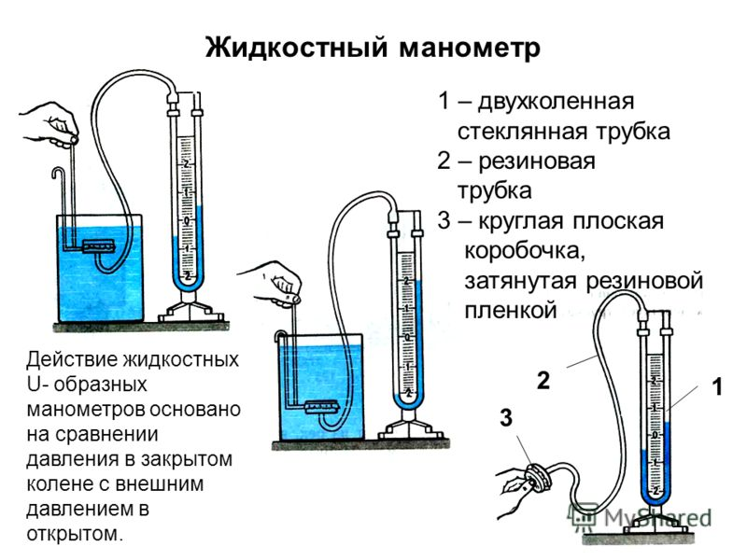
Рисунок 3.1.1.1.1 - Жидкостный манометр
Жидкостные манометры являются самыми простыми и точными приборами для измерения давления. Они выполняются из стекла. Верхний предел измеряемого давления составляет около 200 кПа. Эта величина определяется прочностью стеклянных трубок, герметичностью соединений стекла с металлом или резиной (соединительными трубками), а также удобством визуального отсчета показаний.

Деформационные манометры
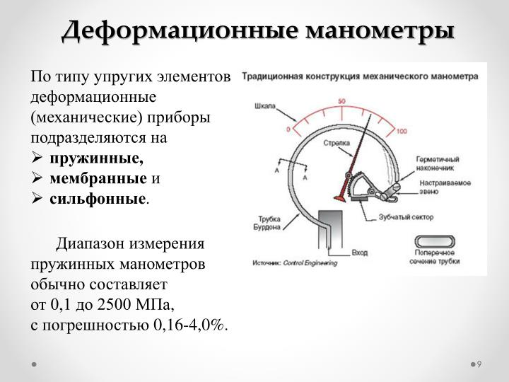
Рисунок 3.1.1.1.2 - Деформационный манометр
Наибольшее распространение и нефтяной промышленности манометров этого вида получили сильфоновые манометры и манометры с трубчатыми пружинами.
Сильфонные манометры (сильфоны) представляют собой упругие гофрированные трубки из стали, латуни или фосфористой и бериллиевой бронзы, закрытые с одном стороны.
Среда, давление которой измеряется, обычно подводится к коробке с сильфоном и воздействует на его наружную поверхность. Последний, сжимаясь при увеличении давления, перемещает шток, а следовательно, и стрелку прибора или перо если прибор регистрирующий.
Сильфонные манометры выпускаются как показывающими, так и самопишущими. Под действием измеряемого давления сильфон с пружиной сжимается, перемещая вверх шток. Верхний конец штока связан передаточным механизмом с держателем пера, которым давление записывается на бумажной диаграмме (картограмме) специальными чернилами. Картограмма приводится во вращение часовым механизмом или синхронным двигателем.
Для измерения больших давлений применяются манометры содновитковой и многовитковой трубчатыми пружинами.
Одновитковая трубчатая пружина представляет собой полую металлическую трубку овального сечения, изогнутую по дуге и закрытую с одного конца. Второй конец трубчатой (манометрической) пружины впаян в штуцер, соединяющий трубку со средой, давление которой измеряется. Под действием давления трубчатая пружина меняет форму своего сечения, в результате чего ее свободный конец перемещается пропорционально измеряемому давлению. При увеличении давления трубка разгибается. Таким образом, входной величиной трубчатой пружины является измеряемое давление р, выходной величиной -— угол перемещения свободного конца. Увеличение угла поворота стрелки достигается с помощью передаточного механизма.
Для измерения давления до 5 МПа трубки изготавливают из латуни или бронзы, а для более высоких давлений — из стали.
Для приведения в действие сигнальных устройств (ламп, звонков) применяются электроконтактны манометры (ЭКМ), состоящие из двух передвижных контактов (минимального и максимального), устанавливаемых на требуемые значения давления и замыкаемых стрелкой при достижении соответствующих давлений.
В некоторых случаях для измерения высоких давлений применяют электрические манометры. К ним относятся манометры сопротивления, емкостные, пьезоэлектрические и т.д.
В электрических манометрах сопротивления используется свойство проводников изменять сопротивление под действием давления.
Сопротивление проводника и его изменение при изменении подводимого давления измеряются соответствующим прибором.
В емкостных манометрах используется уменьшение или увеличение емкости плоского конденсатора при изменении давления, которое увеличиваем или уменьшает расстояние между обкладками.

3.2. Контрольно-измерительные приборы и автоматика

Контрольно-измерительные приборы и автоматика (КИПиА) предназначены для измерения, контроля и регулирования температуры, давления, уровня воды в барабане и обеспечивают безопасную работу теплогенераторов и теплоэнергетического оборудования котельной.
Измерение температуры.
Для измерения температуры рабочего тела используются манометрические и ртутные термометры. В трубопровод вваривают гильзу из нержавеющей стали, конец которой должен доходить до центра трубопровода, заполняют ее маслом и опускают в нее термометр.
Манометрический термометр состоит из термобаллона, медной или стальной трубки и трубчатой пружины овального сечения, соединенной рычажной передачей с показывающей стрелкой.
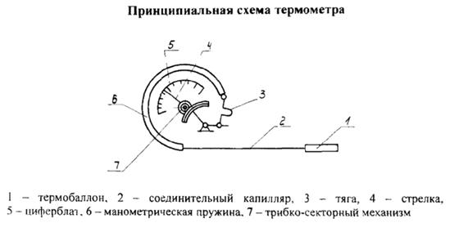
Рис. 3.2.1. Манометрический термометр: 1-термобаллон; 2-соединительный капилляр; 3-тяга; 4-стрелка; 5-циферблат; 6-манометрическая пружина; 7-трибко-секторный механизм
Вся система заполняется инертным газом (азотом) под давлением 1…1,2 МПа. При повышении температуры давление в системе увеличивается, и пружина через систему рычагов приводит в движение стрелку. Показывающие и самопишущие манометрические термометры прочнее стеклянных и допускают передачу показаний на расстояние до 60 м.
Действие термометров сопротивления – платиновых (ТСП) и медных (ТСМ) основано на использовании зависимости электрического сопротивления вещества от температуры.
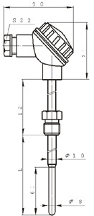
Рис. 3.3.2. Термометры сопротивления платиновые, медные
Действие термоэлектрического термометра основано на использовании зависимости термоЭДС термопары от температуры. Термопара как чувствительный элемент термометра состоит из двух разнородных проводников (термоэлектродов), одни концы которых (рабочие) соединены друг с другом, а другие (свободные) подключены к измерительному прибору. При различной температуре рабочих и свободных концов в цепи термоэлектрического термометра возникает ЭДС.
Наибольшее распространение имеют термопары типов ТХА (хромель-алюмель), ТХК (хромель-копель). Термопары для высоких температур помещают в защитную (стальную или фарфоровую) трубку, нижняя часть которой защищена чехлом и крышкой. У термопар высокая чувствительность, малая инерционность, возможность установки самопишущих приборов на большом расстоянии. Присоединение термопары к прибору производится компенсационными проводами.
Измерение давления.
Для измерения давления используются барометры, манометры, вакуумметры, тягомеры и др., которые измеряют барометрическое или избыточное давление, а также разрежение в мм вод. ст., мм рт. ст., м вод. ст., МПа, кгс/см², кгс/м² и др. Для контроля работы топки котла (при сжигании газа и мазута) могут быть установлены следующие приборы:
1) манометры (жидкостные, мембранные, пружинные) – показывают давление топлива на горелке после рабочего крана;
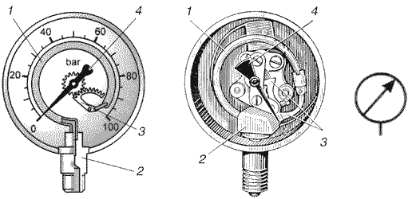
Рис. 3.3.3. Деформационные манометры: 1 — мембрана; 2 — активный и компенсирующий тензорезистор; 3 — консоль; 4-стрелка
2) манометры (U-образные, мембранные, дифференциальные) – показывают давление воздуха на горелке после регулирующей заслонки;
3) тягомеры (ТНЖ, мембранные) – показывают разрежение в топке.
Тягонапоромер жидкостный (ТНЖ) служит для измерения небольших давлений или разрежений.
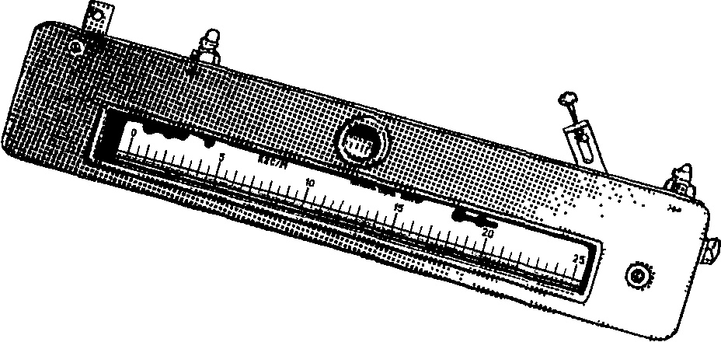
Рис. 3.3.4. Тягонапоромер типа ТНЖ-Н
Для получения более точных показаний применяют тягомеры с наклонной трубкой, один конец которой опущен в сосуд большого сечения, а в качестве рабочей жидкости применяют спирт (плотностью 0,85 г/см³), подкрашенный фуксином. Баллончик соединяется штуцером «+» с атмосферой (барометрическое давление), и через штуцер заливается спирт. Стеклянная трубка штуцером «−» (разрежение) соединяется с резиновой трубкой и топкой котла. Один винт устанавливает «нуль» шкалы трубки, а другой – горизонтальный уровень на вертикальной стенке. При измерении разрежения импульсную трубку присоединяют к штуцеру «−», а барометрического давления – к штуцеру «+».
Пружинный манометр предназначен для показания давления в сосудах и трубопроводах и устанавливается на прямолинейном участке. Чувствительным элементом служит латунная овально-изогнутая трубка, один конец которой вмонтирован в штуцер, а свободный конец под действием давления рабочего тела выпрямляется (за счет разности внутренней и наружной площадей) и через систему тяги и зубчатого сектора передает усилие на стрелку, установленную на шестеренке. Этот механизм размещен в корпусе со шкалой, закрыт стеклом и опломбирован. Шкала выбирается из условия, чтобы при рабочем давлении стрелка находилась в средней трети шкалы. На шкале должна быть установлена красная линия, показывающая допустимое давление.
В электроконтактных манометрах ЭКМ на шкале установлены два задаточных неподвижных контакта, а подвижный контакт – на рабочей стрелке.

3.3. Эксплуатация и ремонт котельных установок

3.3.1. Эксплуатация котельной установки

Оперативно – техническая документация на рабочем месте машиниста котла
Инструкция – (от лат. Instructio — устройство, наставление) указание, о порядке и способах выполнения какой-либо работы, пользования установкой или прибором. Для персонала котельной предусмотрены инструкции на рабочем месте и инструкции по охране труда.
Суточная ведомость – технический документ на одну котельную установку, в котором отражаются параметры котла в течение 24 часов, переключения механизмов, водносолевой режим и т.д. Ведется в течение смены.
Оперативный журнал – технический документ на все оборудование котельной, в котором отражаются общие параметры, переключения оборудования, выполненная за смену работа и т.д.
Режимная карта котла – документ, содержащий перечень оптимальных значений параметров, при различных нагрузках, для достижения надежной и экономичной эксплуатации котельных установок и тепловых сетей.
График тепловых нагрузок – график зависимости, температур сетевой воды в подающих и обратных трубопроводах тепловой сети, от температуры окружающего воздуха.

Права и обязанности машиниста котельной
К обслуживанию котельного оборудования могут быть допущены лица не моложе 18 лет, прошедшие медосмотр и обучение по утвержденной программе, сдавшие квалификационный экзамен и получившие удостоверение, прошедшие инструктаж по охране труда и стажировку на рабочем месте.
Машинист котельной должен знать:
1. устройство и работу котлов и вспомогательного оборудования;
2. схему топливоподачи;
3. конструкции горелочных устройств, и их регулирование;
4. инструкции; - производственную, - противопожарную, - по предупреждению и ликвидации аварий.
Кроме того, машинист обязан знать, кому подчинен, чьи распоряжения должен выполнять, кого извещать об авариях и неполадках, пожарах и несчастных случаях.
Машинист котельной должен уметь:
1. обслуживать котлы и тепломеханическое оборудование, следить за их исправностью;
2. подготавливать котлы и оборудование к работе;
3. проводить продувки котла, водоуказательных приборов, проверять предохранительные устройства и КиП;
4. очищать поверхности нагрева от накипных и золовых отложений;
5. предупреждать аварии и отказы, принимать меры по их ликвидации;
6. останавливать котел в плановом и аварийном порядке в соответствии с инструкцией;
7. экономно расходовать топливо, электроэнергию, воду;
8. бережно относится к инструментам и приборам;
9. пользоваться КиП и устройствами автоматического регулирования;
10. пользоваться технической документацией на рабочем месте;
11. самостоятельно устранять мелкие неполадки, не требующие вмешательства специалистов;
12. оказывать первую доврачебную помощь;
13. вести оперативную документацию.
Машинисту котельной запрещается:
1. выполнять во время дежурства другие обязанности, не предусмотренные инструкцией.
2. оставлять работающее оборудование без присмотра или поручать надзор другим лицам, не имеющим на то права .

Прием и передача смены
Дежурство персонала котельной регламентируется графиком. При приеме смены персонал должен прибыть на рабочее место за 15 – 20 минут до начала смены, чтобы иметь возможность ознакомится с состоянием оборудования, изменениями в технологических схемах, неполадках и неисправностях.
Машинист, принимающий смену, должен проверить:
- исправность освещения, в том числе аварийного;
- работу систем водоподготовки;
- состояние и положение отключающих устройств на рабочих, ремонтируемых и на резервных котлах;
- уровень воды в барабане и работу водоуказательных колонок;
- параметры среды в котле;
- исправность манометров;
- надежность действия предохранительных клапанов;
- состояние обмуровки, поверхностей нагрева;
- состояние вспомогательного оборудования;
- процесс горения, наличия тяги в котле.
Машинист, сдающий смену, должен ознакомить сменщика с:
1. состоянием и режимом работы оборудования;
2. параметрами и нагрузкой на котле;
3.оборудованием, находящимся в резерве и ремонте;
4.проинформировать о выполненной работе и предстоящей работе.
Результаты приемки оформляются в сменном журнале, и скрепляются подписями сдающего и принимающего. Прием и передача смены во время ликвидации аварии запрещены.

Эксплуатационные режимы.
Различают базовый, пиковый и полупиковый режимы работы оборудования. Базовый – режим эксплуатации оборудования при постоянных нагрузках, с незначительными изменениями нагрузки. Пиковый – эксплуатация в периоды пиков нагрузки. Полупиковый – оборудование останавливается в резерв в ночное время и нерабочие дни.
Режим работы на любой из нагрузок, с незначительными отклонениями параметров среды, называют стационарным.
Режимы, характеризующиеся изменениями нагрузок, а также отклонениями параметров среды в результате внутренних или внешних возмущений – нестационарными.
Важным показателем является способность котла к быстрому изменению нагрузки, так называемая приемистость. В основном она определяется динамическими свойствами котла.

Растопка котла.
Подготовка к растопке. Растопкой котла называют режим, при котором происходит прогрев пароводянного и газовоздушного трактов. Начинается процесс выработки пара, и его параметры постепенно повышаются до заданных. Окончанием растопки считается достижение параметров рабочей среды (пара, воды) при которых идет включение котла в параллельную работу и начало снабжение потребителей.
Режимы растопки, зависят от исходного состояния теплового оборудования. Эти режимы, условно подразделяются на следующие:
- из горячего состояния;
- неостывшего состояния;
- холодного или близкого к нему состояния;
- для прямоточных и водогрейных котлов, из состояния горячего резерва.

Тесты

Экономика отрасли
Вопрос 1. На какие две основные группы делятся отрасли народного хозяйства?
- промышленность и сельское хозяйство
- транспорт и экономика
- производство и потребление
- добывающая и перерабатывающая
- отрасли материального производства и отрасли нематериального производства
Вопрос 2. Что такое организация?
- форма объединения людей для их совместной деятельности в рамках определенной структуры, например, предприятие, банк, правительственное учреждение, институт и т.д.
- самостоятельная единица предпринимательской деятельности; обладает правами юридического лица
- объединение предприятий
Вопрос 3. Какая из сфер производства наиболее значима в России?
- транспорт
- здравоохранение
- промышленность
Вопрос 4. Какими бывают предприятия по количеству видов производимой продукции?
- розничными и оптовыми
- специализированными и многопрофильными
- добывающими и обрабатывающими
- нет правильного ответа
Вопрос 5. Назовите самую многочисленную и устойчивая форма малых предприятий.
  - акционерные общества
  - индивидуальные (частные) предприятия
  - товарищества на вере

